[Retrieving Boolean Input Values](https://laravel.com/docs/10.x/requests#retrieving-boolean-input-values)

عند التعامل مع عناصر HTML مثل CheckBox يتم استقبال قيمة من النوع Boolean سوا True Or False

القيم اللى بترجع true هى (1,’1’,”true”,true,”on”,”yes”) غير ذالك برجع قيمه false  
ONLY ()

تقوم method بإرجاع العناصر الموجودة في المجموعة بالمفاتيح المحددة

EXCEPT ()

إرجاع جميع العناصر الموجودة في المجموعة باستثناء العناصر التي تحتوي على المفاتيح المحددة

Determine if an input value is present

* تقوم بتحديد لو القيمه او key معينه موجوده فى request
* Has هى method بترجع true لو القيمة موجوده فى request

if(Input::has('address2')) {

// Do something!

}

has Any()

هى method يترجع true لو قيمه او قيم موجوده ف request

if ($request->hasAny(['name', 'email'])) {

// Do something!

}

Filled()

إذا كنت ترغب في تحديد ما إذا كانت القيمة موجودة في الطلب وليست سلسلة فارغة

if ($request->filled('name')) {

// Do something!

}

Whenfilled ()

هى method يتم تنفيذ closure function عند وجود قيمه معينه فى request او empty string

Request life Cycle

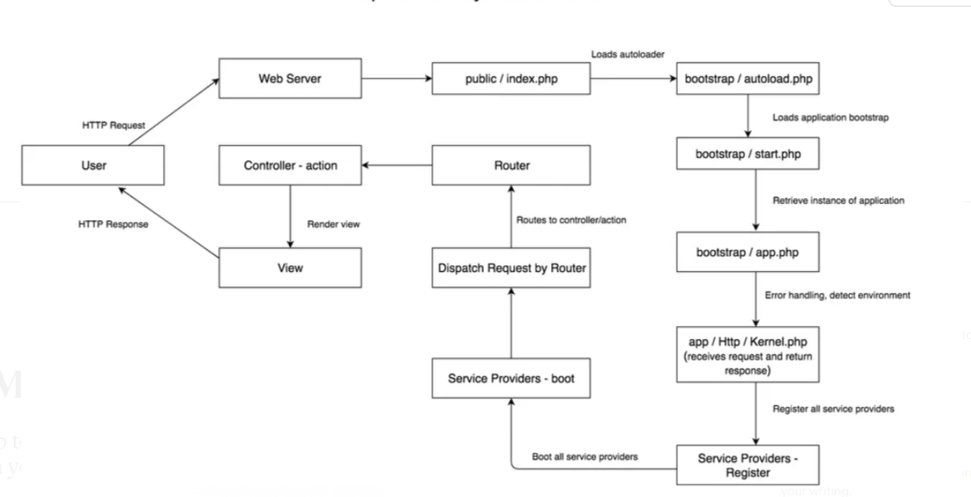

هو انا فاهم الصوره بس مش هعرف اكتب الديجرام ف الورد